CHỦ ĐỀ 1: ÂM THANH KÌ DIỆU (4 tiết)
* Thời gian thực hiện: 5/9 đến 28/ 9/2024

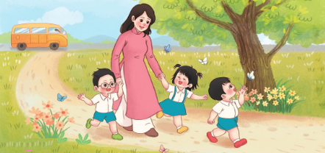
* NỘI DUNG:
- Thường thức âm nhạc: Âm thanh kì diệu.
- Hát: Vào rừng hoa.
- Đọc nhạc: Bậc thang Đô - Rê - Mi.
- Vận dụng sáng tạo: To - nhỏ.

III. HOẠT ĐỘNG DẠY HỌC CHỦ YẾU:
TUẦN 2
TIẾT 2: ÔN TẬP BÀI HÁT: VÀO RỪNG HOA
ĐỌC NHẠC: BẬC THANG ĐÔ - RÊ – MI
I. YÊU CẦU CẦN ĐẠT:
1. Năng lực:
- Hát thuộc lời ca và đúng giai điệu bài hát Vào rừng hoa. Bước đầu biết hát kết hợp vỗ tay/ gõ đệm theo nhịp/ vận động cơ thể theo nhịp điệu.
- Nhớ tên 3 nốt Đô - Rê - Mi và đọc nhạc theo kí hiệu bàn tay.
- Bước đầu phân biệt và thể hiện được yếu tố to - nhỏ trong nội dung đọc nhạc và trò chơi âm nhạc.
- Bước đầu thể hiện sự tự tin và biết phối hợp trong các hoạt động học tập với tập thể, nhóm.
2. Phẩm chất:
- Biết thể hiện, chia sẻ niềm vui với bạn bè trong các hoạt động học tập và vui chơi.
- Có ý thức bảo vệ thiên nhiên, môi trường xung quanh.
II. ĐỒ DÙNG DẠY HỌC:
1. Giáo viên:
- Đàn phím điện tử, bài giảng điện tử, loa, file âm thanh, hình ảnh.
- Nhạc cụ gõ cơ bản (như thanh phách, song loan, trống con).
2. Học sinh:
- Sách giáo khoa, thanh phách
III. CÁC HOẠT ĐỘNG DẠY HỌC:
Nội dung/ Hoạt động | Hoạt động của GV | Hoạt động của HS
1. Khởi động.  - Đưa tranh và đàn giai điệu 1 câu hát trong bài hát Vào rừng hoa | - GV cho HS quan sát tranh và nghe giai điệu đàn.  ? Bức tranh và câu nhạc đó gợi cho chúng ta nhớ đến bài hát nào đã học? | - HS trả lời.
2. Luyện tập, thực hành.  Ôn tập bài hát  Vào rừng hoa (10’)  - Hướng dẫn hát kết hợp vỗ tay gõ đệm theo phách, nhịp. | - GV cho HS nghe lại bài hát mẫu.  - HD HS ôn lại bài hát với nhiều hình thức kết hợp gõ đệm theo phách, nhịp:  - Yêu cầu HS nhận xét bạn sau GV  GV nhận xét, khen ngợi/ sửa sai/ chốt các ý kiến của HS.  - GV chia nhóm HS theo khả năng để giao nhiệm vụ phù hợp hoặc hỗ trợ HS tiếp thu kiến thức bài học.  - GV nhận xét - khen ngợi và sửa sai cho HS (nếu cần) | - HS nghe lại bài hát.  - Ôn bài hát theo HD GV. + Đồng thanh  + Dãy- nhóm  + Cá nhân.  - HS nhận xét bạn và nghe GV nhận xét  - HS nghe và sửa sai (nếu có)
3. Vận dụng - sáng tạo  - Hướng dẫn hát kết hợp vận động nhún chân theo nhịp. | - GV HD hát kết hợp vận động, nhún chân theo nhịp:  GV nhận xét, tuyên dương và sửa sai cho HS (nếu có).  - GV khuyến khích HS thực hiện ý tưởng mới của mình.  - GV cho HS nhận xét giai điệu bài hát vui hay buồn.  - GV nhận xét – khen ngợi, động viên, khuyến khích HS tự tập luyện thêm. | - HS thực hành theo HD GV.  + Đồng thanh  + Nhóm  + Cá nhân  - HS nghe nhận xét.  - HS thực hiện  - HS nhận xét giai điệu bài hát.  - HS nghe.
4. Hình thành kiến thức mới.  Đọc nhạc: Bậc thang Đô – Rê – Mi (15 phút)  - Trò chơi  - Đọc tên nốt. | - GV tổ chức cho HS chơi trò chơi: Cây cao – bóng thấp.  + GV hướng dẫn: Khi nghe GV đọc “cây cao” thì các em đứng lên, GV đọc “bóng thấp” thì các em ngồi xuống. Hoặc GV đọc “cây cao” các em giơ hai tay lên cao, GV đọc “bóng thấp” thì các em để hai tay trên bàn.  - GV cho HS thực hiên trò chơi.  - GV có thể khuyến khích HS phát biểu các ý tưởng mới.  - GV cho HS xem 3 bạn Đô, Rê, Mi đứng trên bậc thang và hỏi:  + Bạn Đô đứng trên bậc như thế nào cao hay thấp?  + Bạn Mi đứng trên bậc như thế nào?  + Bạn Mi đứng trên bậc thang như thế nào?  - GV chốt: Vậy bạn Đô đứng thấp nhất, rồi đến bạn Rê và đứng cao nhất là bạn Mi. | - HS nghe hướng dẫn.  - HS thực hiện trò chơi.  - HS thể hiện ý tưởng (nếu có).  - HS trả lời câu hỏi.  - HS quan sát SGK nghe và ghi nhớ.
5. Thực hành, luyện tập  - Tập đọc từng câu  - Tập đọc nhạc theo kí hiệu bàn tay. | - GV đàn từng nốt nhạc cho HS nghe.  - GV cho HS đọc theo đàn từng đoạn ngắn (chia 4 đoạn ngắn)  - GV cho HS luyện đọc theo: dãy – tổ – cá nhân.  - GV nhận xét – sửa sai – khen và khuyến khích HS mạnh dạn trả lời/ nói mạch lạc.  - GV hỏi:  + Em hãy nhắc lại tên các nốt nhạc trong bài nhạc vừa đọc (Đô, Rê, Mi).  + Nốt nhạc nào được nhắc lại nhiều lần (nốt Mi, Đô)  - GV hướng dẫn các kí hiệu bàn tay theo nốt nhạc.  - GV đọc và làm mẫu.  - GV cho HS đọc từng nốt nhạc theo kí hiệu bàn tay.  - GV cho HS đọc bài đọc nhạc theo kí hiệu bàn tay.  - GV cho HS đọc nhạc kết hợp vỗ tay theo phách.  - GV khuyến khích HS tự nhận xét/ nhận xét các bạn.  - GV nhận xét – khen HS. | - HS nghe đàn.  - HS đọc nhạc theo đàn.  - HS luyện đọc nhạc  - HS nghe.  - HS nghe và trả lời câu hỏi.  - HS nghe hướng dẫn và thực hiện.  - HS lắng nghe và nhẩm theo.  - HS đọc từng nốt và làm theo kí hiệu bàn tay.  - HS đọc nhạc cả bài và làm kí hiệu bàn tay.  - HS đọc nhạc kết hợp vỗ tay theo phách.  - HS nhận xét.  - HS lắng nghe.
6. Vận dụng – Sáng tạo:  To – Nhỏ (10 phút)  - Trò chơi sắm vai thể hiện giọng nói to nhỏ.  - Trò chơi đọc nốt nhạc to, nhỏ. | - GV hướng dẫn HS sắm vai bạn Thỏ và bác Gấu  - GV cho 2 em lên sắm vai giọng nói của Thỏ (nhỏ nên giọng nói nhỏ), bác gấu (to khỏe nên giọng nói khỏe, to). Cách thứ 2 sắm vai Thỏ (còn trẻ nên nói to), bác Gấu (già yếu nên giọng nói nhỏ).  - Giáo dục HS về cách sử dụng giọng nói to nhỏ đúng nơi, đúng lúc và phù hợp với từng hoàn cảnh.  - GV nhận xét – khen.  - GV hướng dẫn chỉ vào nốt nhạc to thì đọc to, chỉ vào nốt nhạc nhỏ thì đọc nhỏ.  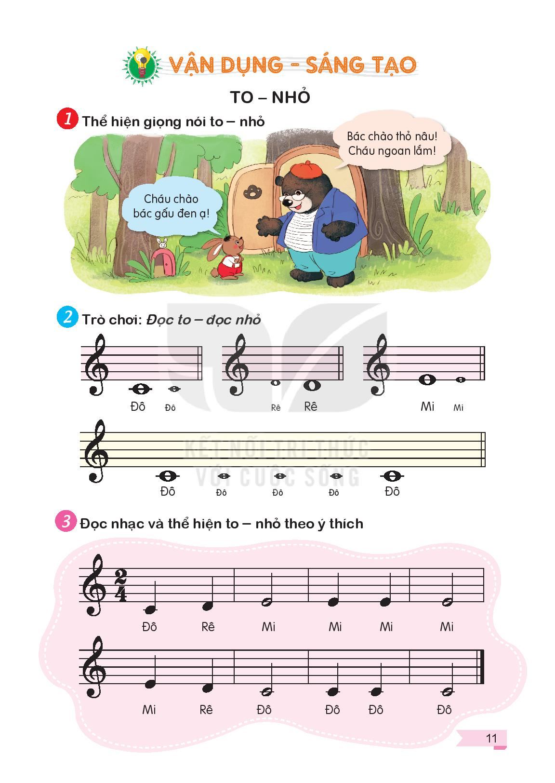  - GV cho HS đọc bằng nhiều hình thức cá nhân/ nhóm/ tổ/ lớp.  - GV chỉ lần lượt cho HS đọc, có thể chỉ tự do cho HS đọc.  - GV cho dãy, nhóm thi đua nhau đọc xem dãy, nhóm nào thể hiện tốt hơn.  - GV nhận xét – tuyên dương.  - GV nhận xét tiết học | - HS lắng nghe.  - HS lên sắm vai bác Gấu và bạn Thỏ.  - HS ghi nhớ.  - HS nghe.  - HS đọc nốt nhạc To – Nhỏ theo tay GV.  - HS thực hiện theo yêu cầu.  - HS đọc theo.  - HS đọc nốt.  - HS lắng nghe  - HS lắng nghe và ghi nhớ.

IV. ĐIỀU CHỈNH SAU BÀI DẠY.
.................................................................................................................................
.................................................................................................................................
.................................................................................................................................
.................................................................................................................................

